Họ tên: Lê Văn Do MSSV: 20194017

Tạo bảng

Diagram

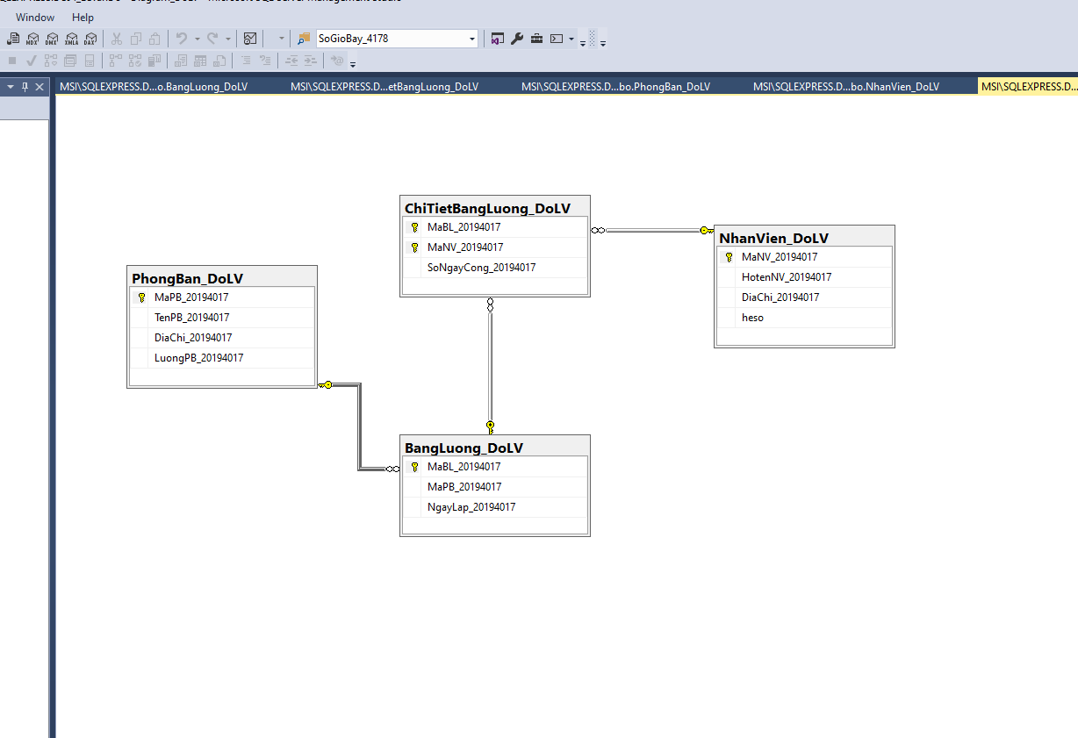

Tạo các ràng buộc:

Nhập dữ liệu

Bảng nhân viên

Bảng phòng ban

Bảng lương

Bảng chi tiết

Câu 4:

4.1Đưa ra MaPB, tên Tên Pban, Lương phòng ban, số tháng,tổng số ngày công,tổng lương phải trả, của các phòng bancó địa chỉ lchứa C1trong năm 2021.(Lương của nhân viên = Lương phòng ban \* Hệ số \* số ngày công. )

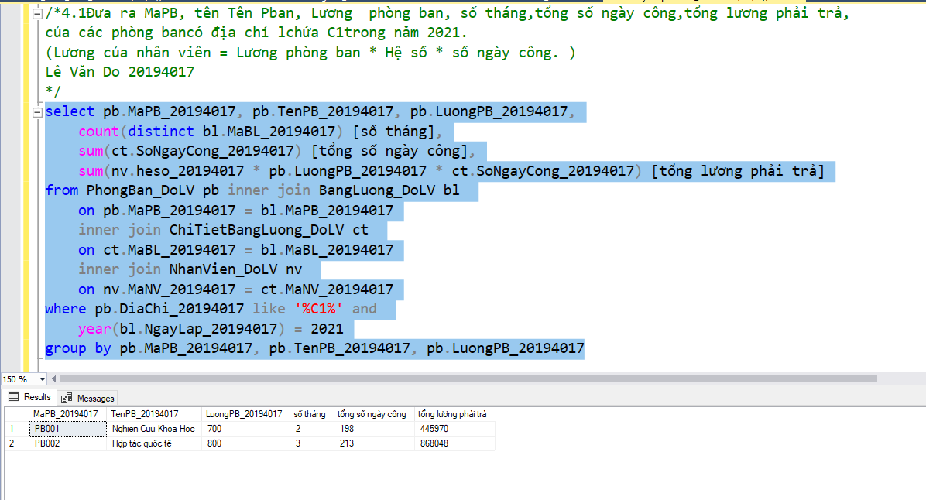

4.2Đưa ra Nhân viênnhận được lươngcao nhất với các thông tin: mã Nhân viên, Tên Nhân viên,hệ số, tổng số ngày công,Lương PB, tổng lươngtrong năm 2021. trong đó tiền Lương của nhân viên = Lương phòng ban\* Hệ số \* số ngày công.

4.3. Đưa ra danh sáchPhòng Bancó Tổng lương >=500000, với các thông tin: Mã Phòng Ban, tên Phòng ban, Tổng số tháng, tổng tiền Lươngtrong năm 2021.

5.Tạo Store procedure với các yêu cầu sau: (2 điểm)

5.1Thao tác select các Phòng bancó tên “....C...”

5.2Thao tác insert bảngPhòng ban với các dữ liệu như sau:(PB0006, Thanh tra pháp chế,C2-204, 550)

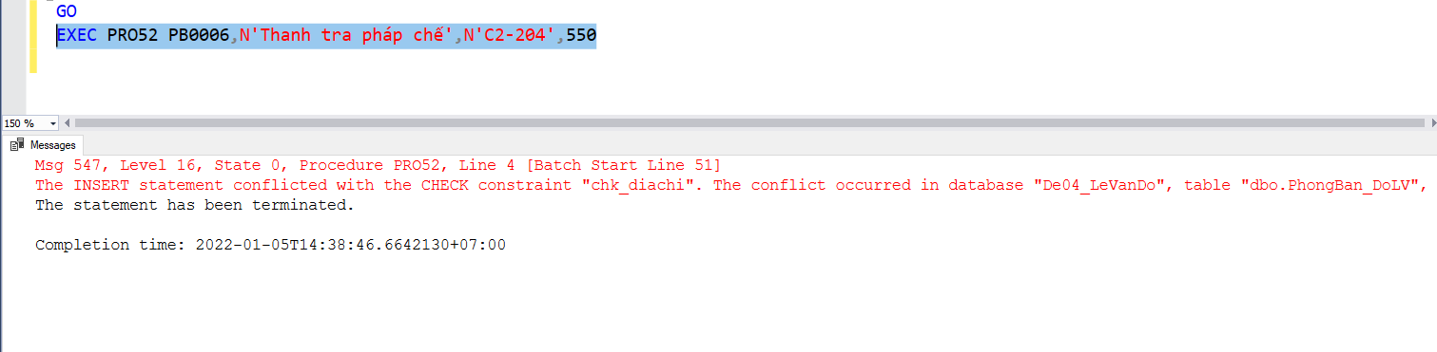

5.3Thao tác select thông tin về Nhân Viêncó địa chỉở Hà Nộihoặc Nam Định.Với các thông Mã Nhân viên,Tên Nhân viên, Địa chỉ,tổng số ngày công, tổng tiền Lươngcủanăm 2021.

